CÁC THUẬT TOÁN
CỦA PHẦN MỀM
PhotoBlack
Nguyễn Đức Minh Quân

Định nghĩa:
Pixel (Điểm ảnh) : đơn vị cơ bản nhỏ nhất cấu thành nên một hình ảnh kỹ thuật số hoặc màn hình hiển thị. Theo chuẩn hiện đại, mỗi Pixel có màu sắc được biểu thị bởi 3 kênh màu là 3 số nguyên : R(đỏ), G(lục), B(Lam). Ở các bức ảnh trắng đen, trên lí thuyết, mọi điểm ảnh của nó có 3 kênh màu R,G,B có giá trị bằng nhau.
Chương I. Thuật toán
Phần 1. Thuật toán suy màu từ chênh lệch
I. Ý tưởng và thống kê
1. Ý tưởng
Quan sát bức ảnh trắng đen của một bầu trời, ta nhận thấy rằng các pixel màu không cố định ở một mức độ, mà tăng giảm, bởi vì thực tế, bầu trời luôn không chỉ có một màu.
Ở chiều ngược lại, khi ta chụp ảnh một mặt đất và bầu trời, dễ nhận thấy màu của mặt đất khác biệt hoàn toàn so với bầu trời.
Vậy gọi hằng số E là độ chênh lệch trung bình về màu sắc giữa hai pixel của cùng một vật thể, ta có thể nhanh chóng từ một màu ban đầu suy ra những màu ở gần nó bằng công thức.
Trước hết, ta tìm hằng số E.
2. Tìm E
Ta sẽ lấy mẫu dựa trên các bức ảnh trắng đen, sử dụng Microsoft Paint để nhận diện nhanh màu sắc ( ở đây, trong một bức ảnh trắng đen, màu sắc ý nói độ sáng, hoặc nói cách khác là tham chiếu R trong hệ màu RGB):
Giá trị E trung bình với các bức ảnh cổ điển, dùng phim Orthochromatic:
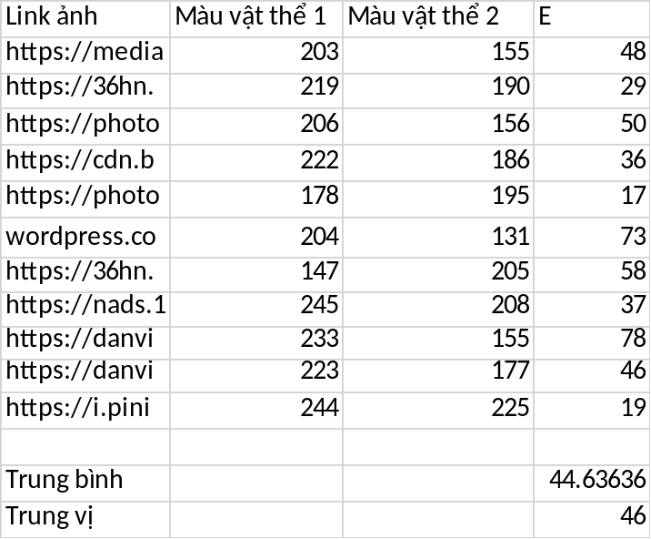
Theo thống kê, vậy ta sẽ lấy E của phim Orthochromatic ≈ 45

II. Công thức
Ta cần một công thức sao cho: Với 2 pixel màu, 1 đã có màu và một chưa, và độ chênh lệch $d<E$, thì màu sắc của pixel chưa biết sẽ đồng biến với độ sáng của nó.
( Công thức tính độ chênh lệch : $d=|L_{1}-L_{2}|$ )
Từ tiêu chí đó, công thức đưa ra là :
$$K_{P}=\min\left(255,\frac{L_{2}}{max⁡(1,L_{1})}P_{1}\right)$$
Trong đó :
$L_{1},L_{2}$ là màu nguyên bản trắng đen của Pixel đang được xét.
$P_{1}$ là giá trị kênh màu đang xét của Pixel có màu đã biết. Ta thực hiện công thức với cả 3 kênh màu R,G,B.
$K_{P}$ là giá trị kênh màu đang xét của Pixel màu cần tìm.

Phần 2. Thuật toán sửa màu
I. Ý tưởng
Trên thực tế, các tấm ảnh trắng đen được lưu trữ thường có vài Pixel có các giá trị R,G,B không bằng nhau ( do sai số kĩ thuật thiết bị hoặc do ố vàng).
Điều đó đòi hỏi một công thức để sửa lại màu sắc các Pixel này về dạng trắng đen chuẩn trên lí thuyết để tiếp tục áp dụng các công thức khác.
II. Công thức
Dựa trên tính chất của các Pixel trên một tấm ảnh đen trắng trên lý thuyết ( Các kênh màu bằng nhau ), ta có công thức
$$L=min(\left\lfloor F_{R}P_{R}\right\rfloor ,\left\lfloor F_{G}P_{G}\right\rfloor ,\left\lfloor F_{B}P_{B}\right\rfloor )$$
Trong đó :
$P_{R}$ là kênh màu đỏ của màu cần sửa
$P_{G}$ là kênh màu lục của màu cần sửa
$P_{B}$ là kênh màu lam của màu cần sửa
$F_{R},{F_{G},F}_{B}$ là hệ số bù trừ độ lệch của các kênh tương ứng tùy theo chuẩn ảnh ( đối với phim Orthochromatic thì $F_{R}= F_{G}=F_{B}=1$)
L là kênh màu chung sau khi sửa
Sau đó ta thu được màu mới là (L,L,L), với 3 kênh màu bằng nhau và bằng với L.
Chương II. Mã nguồn phần mềm
I. Thư viện
1. Thư viện chuẩn của C++ (C++ STL)
2. stb_image (đọc ảnh)
3.stb_image_write (ghi ảnh)
4. wxWidgets (tạo cửa sổ phần mềm)
Chương III. Cách sử dụng

